Escuela Normal de Educación Preescolar

Licenciatura en Educación Preescolar

Ciclo escolar 2020-2021

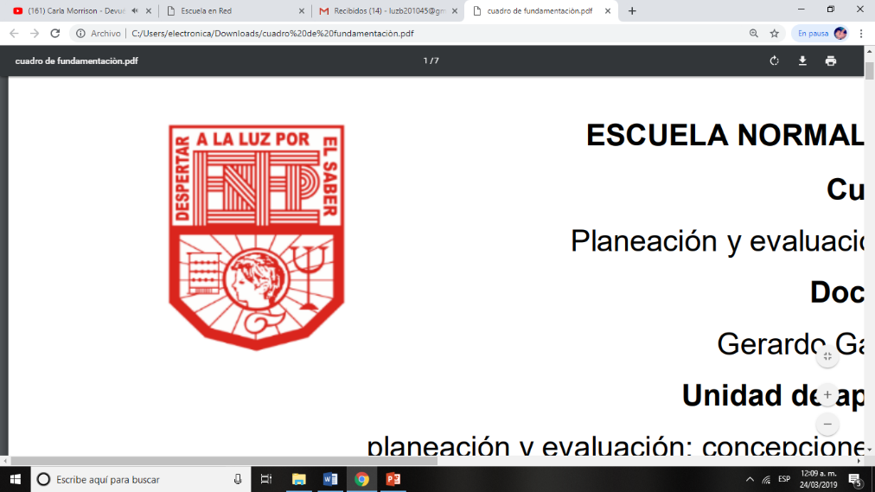

**Curso:**

Bases legales y normativas de la educación básica

**Profesor:**

Arturo Flores Rodríguez

**Presenta:**

Luz María Velásquez MataNo.20

3**°** “B”

**“Reformas educativas Artículo 3° constitucional”**

15 de marzo de 2021 Saltillo, Coahuila

**Actividad 1. Modificaciones constitucionales del Artículo Tercero Constitucional 2012**

|  |  |  |
| --- | --- | --- |
| **Modificaciones realizadas al artículo (en la redacción)** | **Principios que establece** | **¿Cuáles son sus principales aportes y qué argumentos se sustentan?** |
| **Artículo 3° constitucional.**  El 5 de febrero de 1917, **Venustiano Carranza**, Primer Jefe de Ejército Constitucionalista, encargado del Poder Ejecutivo de los Estados Unidos Mexicanos.  **Art. 3°.** La enseñanza es libre; pero será laica la que se de dé en los establecimientos oficiales de educación, lo mismo que la enseñanza primaria, elemental y superior que se imparta en los establecimientos particulares. Ninguna corporación religiosa, ni ministro de algún culto, podrán establecer o dirigir escuelas de instrucción primaria. Las escuelas primarias particulares sólo podrán establecerse sujetándose a la vigilancia oficial.  **Artículo 3° constitucional**  Modificado el 9 de febrero de 2012, por **Felipe de Jesús Calderón Hinojosa**, presidente de los Estados Unidos Mexicanos.  **Artículo 3º.** Todo individuo tiene derecho a recibir educación. El Estado -Federación, Estados, Distrito Federal y Municipios-. Impartirá educación preescolar, primaria, secundaria y media superior. La educación preescolar, primaria y secundaria conforman la educación básica; **ésta y la media superior serán obligatorias.** | Armando Soto Flores (2013) hace referencia de algunos motivos de la propuesta de reforma por el diputado Manuel Hinojosa dentro del artículo 3° de la Constitución, los cuales son:  • La educación media superior al ser obligatoria exige la atención del Estado Mexicano a la calidad, la equidad y la cobertura de este nivel. Al buscar este cambio implica costo en su instrumentación para educar al mexicano pero debemos tomar en cuenta que costará más no educarlo.  • El Centro de Estudios de Finanzas Públicas realizo una minuciosa dictaminación sobre el impacto presupuestario de esta reforma y es financiable ya que no pone en riesgo los equilibrios fundamentales en los escenarios del crecimiento económico por el gobierno federal.  • El compromiso del Estado mexicano para la impartición gratuita de la educación primaria y secundaria se tomó bajo condiciones económicas precarias y de alta incertidumbre. Por ello, ahora las proyecciones económicas del gobierno federal para los próximos años suponen un crecimiento sostenido por lo que no hay excusa del Estado asumir la responsabilidad de impartir también gratuitamente la educación media superior.  Con esto permite ampliar la cobertura de la enseñanza media Superior evitando las limitaciones de desarrollo de las familias, de las empresas, de las regiones y la nación. | Los aportes que se mencionan dentro del artículo 3° es que:  • Contribuirá a la mejor convivencia humana con el fin de fortalecer el respeto a la diversidad cultural, la dignidad de la persona, la integridad de la familia, la convicción del interés general de la sociedad, la igualdad de derechos, evitando los privilegios de razas, de religión, de grupos, de sexos o de individuos.  • Además de impartir la educación preescolar, primaria, secundaria y media superior, el Estado promoverá y atenderá todos los tipos y modalidades educativos necesarios para el desarrollo de la nación, apoyará la investigación científica y tecnológica, y alentará el fortalecimiento y difusión de nuestra cultura.  Otros de los aportes que menciona Armando Soto Flores (2013) de esta reforma según el diputado Manuel Hinojosa son:  • Elevar a rango constitucional la obligación para el Estado Mexicano la impartición de la educación media superior.  • Dispone que los presupuestos federales, estatales, el Distrito Federal y los municipios, incluyan los recursos necesarios para la construcción, ampliación y equipamiento de toda la infraestructura suficiente para la cobertura de la educación media superior.  • Para las comunidades rurales disponer de programas especiales para asegurar el acceso de los aspirantes a la media superior.  Lo anterior mencionado fue suficiente para que el Congreso de la Unión y los congresos locales aprobarán esta reforma.  Ante esto los estudiantes tendrán la posibilidad de estudiar la educación media superior pero para darle cumplimiento a esta reforma el Estado deberá aportar los recursos económicos, materiales y humanos necesarios con el fin de lograr un desarrollo integral de la sociedad mexicana. |

**Referencias bibliográficas**

*Constitución Federal de los Estados Unidos Mexicanos.* (1857). Obtenido de Orden Jurídico: http://www.ordenjuridico.gob.mx/Constitucion/1857.pdf

SEGOB. (9 de Febrero de 2012). *Diario Oficial de la Federación*. Obtenido de Diario Oficial de la Federación: http://www.dof.gob.mx/nota_detalle.php?codigo=5233070&fecha=09/02/2012#:~:text=quedar%20como%20sigue%3A-,Art%C3%ADculo%203o.,la%20media%20superior%20ser%C3%A1n%20obligatorias

Soto, A. (19 de Junio de 2012). *El artículo 3o. constitucional: un debate por el control de las conciencias*. Obtenido de Scielo: http://www.scielo.org.mx/scielo.php?script=sci_arttext&pid=S1405-91932013000100007#:~:text=quedar%20como%20sigue%3A-,Art%C3%ADculo%203o.,la%20media%20superior%20ser%C3%A1n%20obligatorias

1. **RÚBRICA ACTIVIDAD 1.**

Nota. Señalar bibliografía.

|  |  |  |  |  |  |  |  |  |  |  |
| --- | --- | --- | --- | --- | --- | --- | --- | --- | --- | --- |
|  | **10. EXCELENTE** | | **9. MUY BIEN** | | **8. BIEN** | | **7. SATISFACTORIO** | **6. ESCASO** | | |
| **APUNTES** | Los apuntes están organizados con mucho cuidado. |  | Los apuntes están organizados con atención |  | Los apuntes están poco organizados deficientemente |  | Los apuntes no tienen organización |  | Carece de apuntes o son escasos. |  |
| **EXPOSICIÓN DE LOS ASPECTOS IMPORTANTES** | Contiene todos los aspectos importantes del tema o temas, expuestos de forma clara y ordenada. |  | Contiene un 80 % de los aspectos importantes del tema o temas, expuestos de forma clara y ordenada. |  | Contiene un 75 % de los aspectos importantes del tema o temas, pero no se encuentran expuestos de forma clara y ordenada. |  | Contiene un 50 % de los aspectos importantes del tema o temas, pero no se encuentran expuestos de forma clara y ordenada. |  | Contiene menos de un  50 % de los aspectos importantes del tema o temas, pero no se encuentran expuestos de forma clara y ordenada. |  |
| **CANTIDAD  DE INFORMACIÓN** | Tiene información de todos los temas y preguntas tratados. |  | Tiene información de todos los temas y de la mayoría de las preguntas tratadas. |  | Tiene información de casi todos los temas y preguntas tratados. |  | Tiene información de algunos de los temas y preguntas tratados. |  | No tiene información o esta es muy escasa. |  |
| **ORGANIZACIÓN** | La información está muy bien organizada con párrafos bien redactados y con subtítulos. |  | La información está organizada con párrafos bien redactados. |  | La información está organizada, pero los párrafos no están bien redactados. |  | La información proporcionada no parece estar organizada. |  | La información carece de estructura de redacción. |  |
| **IDEAS RELEVANTES** | La información está claramente relacionada con el tema principal y proporciona varias ideas secundarias y/o ejemplos. |  | La información tiene las ideas principales y una o dos ideas secundarias. |  | La información tiene las ideas principales, pero no las secundarias. |  | La información tiene alguna de las ideas principales. |  | La información no tiene ideas principales. |  |
| **GRAMÁTICA  Y ORTOGRAFÍA** | No hay errores gramaticales, ortográficos o de puntuación. |  | Existen 1-2 errores gramaticales, ortográficos o de puntuación. |  | Existen 3-4 errores gramaticales, ortográficos o de puntuación. |  | Existen 5-6 errores gramaticales, ortográficos o de puntuación. |  | Existen 7 o más errores gramaticales, ortográficos o de puntuación. |  |